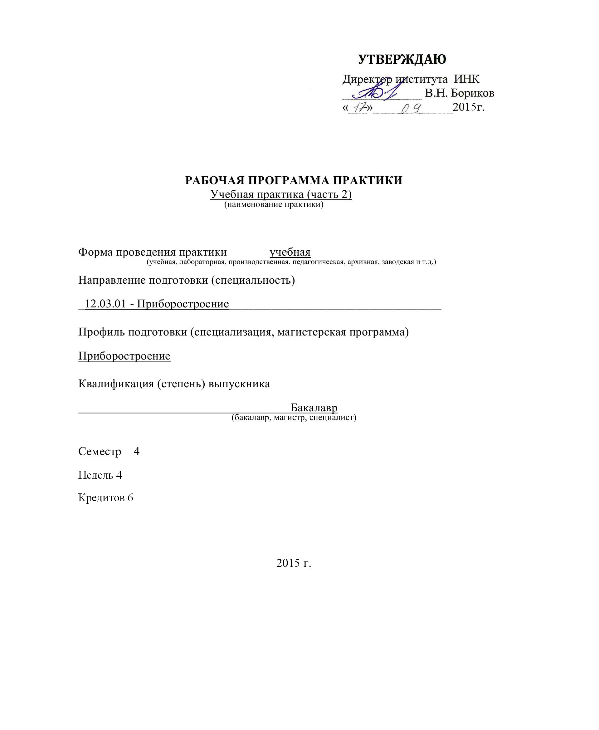

- Цели практики
- понимать сущность и социальную значимость своей будущей профессии;
- понимать основные проблемы дисциплин, определяющих область профессиональной деятельности;
- видеть взаимосвязь изучаемых дисциплин в целостной системе знаний;
- закрепление и расширение теоретических и практических знаний, полученных за время обучения;
- получить представление о методах электрического монтажа и разводки приборов и установок;
- освоение приемов, методов и способов выявления, наблюдения, измерения и контроля параметров технологических процессов.

2. Задачи практики
Ознакомление студентов с методами электрического монтажа приборов и установок. Изучение методов, инструментов и приборов контроля качества электрического монтажа и получение первоначальных практических навыков электрического монтажа и контроля.
Закрепление навыков создания и чтения чертежей деталей приборов.

- Место практики в структуре ООП
Практика проводится после изучения базовых дисциплин направления приборостроения: математика, физика, химия, информатика, инженерная графика, введение в инженерную деятельность, творческий проект, история, иностранный язык, философия, правоведение, механика, метрология, электротехника, безопасность жизнедеятельности, электроника, иностранный язык.

- Место и время проведения практики
Учебная практика (часть 2) проводится на втором курсе после окончания весенней экзаменационной сессии, продолжительность её 4 недели (6 кредитов).
Учебная практика (часть 2) проводится на производственной базе Индустриального техникума в его учебных мастерских и лабораториях (г. Томск).
Предусмотрено обучение студентов по программе «Электромонтер», сдачей квалификационного экзамена с выдачей удостоверения установленного образца.

- Результаты обучения (компетенции), формируемые
в результате прохождения практики
В результате прохождения практики студент закрепляет и приобретает знания, умения и владения
Знания:
З.1.2. естественных наук (физика, химия, экологии, информатики и др.) и математики;
З.1.3. инженерных наук;
З.3.3. основ технологической подготовки производства;
З.4.2. основных методов экспериментальных исследований в приборостроении;
З.5.2. новейших отечественных и зарубежных достижений науки и техники;
З.8.3. возможных влияниях инженерной деятельности на экологию окружающей среды;
З.10.3. основ техники безопасности при выполнении различных видов работ в инженерной деятельности;
З.11.1. кодекса профессиональной этики исследователя и инженера.

Умения:
У.3.2. рассчитывать основные виды погрешностей;
У.10.2. предусмотреть меры по сохранению защите экосистемы в ходе своей общественной и профессиональной деятельности;
У.10.3. разрабатывать, осуществлять и контролировать выполнение требований по охране труда и технике безопасности в конкретной сфере деятельности.

Владения:
В. 2.3. использования современного оборудования;
В.5.2. работы с соответствующими приборами и оборудованием для экспериментальных исследований;
В. 7.1. обобщения, анализа, восприятия информации, постановки цели и выбора путей ее достижения;
В. 8.1. деловой коммуникацией в профессиональной сфере, работы в коллективе;
В. 8.3. проведения презентации результатов индивидуальной и командной работы;
В.10. 3. опытом составления технической документации с учетом требований техники безопасности, охраны окружающей среды и нормативных правовых актов;
В.11.1. ответственного отношения к порученным заданиям и выполнению своих профессиональных обязанностей.

6. Структура и содержание практики
Трудоёмкость практики составляет 6 кредитов (216 час.).
№  п/п | Разделы (этапы) практики | Виды работ на практике, включая самостоятельную работу студентов  и трудоемкость (в часах) |  |  |  | Формы текущего контроля
1 | - Виды электрического монтажа и разводки внутри приборов.  - Монтаж проводниками. Печатный монтаж.  1.1. Свойства и назначение основных материалов, применяемых для осуществления электрического монтажа  1.3. Виды конструкторской и технологической документации, необходимой на рабочем месте; порядок обеспечения ею рабочих мест.  1.4. Виды монтажных проводов, маркировка монтажных проводов.  Подготовка монтажных проводов к монтажу. Инструмент, приспособления.  1.5. Правила пайки концов монтажных проводов на контактных лепестках и электрических разъемах. Материалы, инструмент, режимы пайки.  1.5. Техника безопасности и охрана труда на рабочем при выполнении пайки монтажных проводов |  |  |  | 25 | Контрольная работа
2 | 2.1.Общая характеристика печатного монтажа. Классификация печатных плат.  2.2. Основные технологические процессы при изготовлении печатных плат аддитивным и субтрактивным методами.  2.3. Материалы оснований печатных плат.  2.4. Припои, флюсы для пайки ЭРИ и микросхем на печатных платах.  2.5. Монтаж ЭРИ в отверстия.  2.6. Монтаж ЭРИ с планарными выводами.  2.7. Подготовка ЭРИ к монтажу, паяльные станции. |  |  |  | 25 | Контрольная работа
3 | Вопросы охраны природы и противопожарные мероприятия, техника безопасности при производстве печатных плат. |  |  |  | 7
4 | Подготовка и сдача экзамена на квалификацию «Электромонтер» |  |  |  | 30
 | Оформление отчета по практике,  Защита практики на кафедре. |  |  |  | 13 | зачет
- Формы промежуточной аттестации по итогам практики
При прохождении практики студент обязан вести ″Дневник студента″, в котором должен отражать перемещения по подразделениям и рабочим местам практики.
Во время практики студент получает индивидуальное задание, по которому оформляет письменный отчёт. Отчёт содержит теоретическую часть, необходимые расчёты, схемы, чертежи, эскизы.
Индивидуальное задание определяет необходимый объём самостоятельной работы студента, выдаётся руководителем практики (записывается в дневник студента) применительно к специфике рабочего места студента.
Целью выполнения индивидуального задания является: глубокое изучение программы практики, формирование инженерного подхода к решению производственных задач, проведение научно-исследовательского поиска.
Студенты, заключившие контракт с будущими работодателями, производственную практику, как правило, проходят на предприятиях работодателей.
Продолжительность рабочего дня студентов при прохождении практики в организациях составляет для студентов в возрасте от 16 до 18 лет не более 36 часов в неделю (ст. 43 КЗоТ РФ), в возрасте от 18 лет и старше не более 40 часов в неделю (ст. 42 КЗоТ РФ).
Защита отчетов (доклад студента, ответы на вопросы) является одним из элементов подготовки молодого специалиста. В двухнедельный срок после начала занятий студенты обязаны сдать отчет руководителям на проверку, при необходимости доработать отдельные разделы (указываются руководителем) и защитить его на кафедральной комиссии, график работы которой доводится до сведения студентов.
По итогам аттестации в зачётную книжку выставляется оценка (отлично, хорошо, удовлетворительно). Получение неудовлетворительной оценки по практике влечёт за собой её повторное прохождение в период каникул или отчисление из университета.

- Указания руководителю практики от института
Общее руководство и контроль за ходом практики на предприятии осуществляет кафедра Точного приборостроения через одного из сотрудников, назначенного руководителем, со следующими обязанностями:
- оформление договоров на практику;
- оформление приказа на практику студентов в соответствие с заключёнными договорами;
- контроль за обеспечением на предприятии нормальных условий труда и быта, за проведение со студентами инструктажей по технике безопасности и охране труда;
- контроль за качеством руководства со стороны предприятия, оказание им методической помощи.

5. Структура и содержание отчета по практике
Форма и вид отчетности (дневник, отчет и т.п.) студентов о прохождении практики определен учебным управлением ТПУ с учетом требований ГОС ВПО.
Отчёт по практикам содержит следующие разделы, которые располагаются в отчете в приведенной последовательности.
- Титульный лист.
- Задание на практику. Наряду с рабочей программой студенту может быть выдано конкретное задание на практику. Рекомендуемая структура задания: тема работы, основная задача, содержание работы и содержание отчета о выполненной работе.
- Реферат, содержит количественную характеристику отчета (число страниц, рисунков, таблиц, количество использованных источников, приложений и т.п.) и краткую текстовую часть.
- Содержание.
- Введение. Сведения о предприятии, на котором проходила практика: административное положение, структура предприятия, взаимодействие его отдельных частей, профиль деятельности, решаемые задачи.
- Основная часть отчета (техническая, расчетно-технологическая, исследовательская, конструкторская и т.п. части).
- Специальная часть.
- Заключение. Обсуждение результатов выполнения практики в виде доказательств, обоснований, разъяснений, анализов, оценок, обобщений и выводов;
- Список использованной литературы и источников.
- Оформление отчета по практике выполняется в соответствии с требованиями СТП ТПУ 2.5.01-99.
- В зависимости от особенностей практик или их цикла по указанию преподавателя отчет составляется каждым студентом индивидуально или общий на подгруппу (бригаду) студентов.

8. Учебно-методическое и информационное обеспечение практики
Учебно-методическое обеспечение практики должно включать следующие компоненты:

9. Учебно-методическое и информационное обеспечение дисциплины
а) основная литература:
- Пирогова, Елена Вячеславовна Проектирование и технология печатных плат: учебник для вузов / Е. В. Пирогова. — Москва: Форум Инфра-М, 2011. — 560 с.: ил. — Высшее образование. — Библиогр.: с. 557-559.. — ISBN 5-8199-0138-X. — ISBN 5-16-001999-5.
- Гормаков А.Н. Конструирование и технология электронных устройств. Печатные платы: учебное пособие/Гормаков А.Н., Воронина Н.А. – Томск: Изд-во Томского политехнического университета, 2006. 152 с.
- Гормаков А.Н. Материаловедение и технология конструкционных материалов в приборостроении/ А.Н. Гормаков; Национальный исследовательский Томский политехнический университет. – Томск: Изд-во Томского политехнического университета, 2010. – 340 с.
- Валетов В.А., Кузьмин Ю.П., Орлова А.А., Третьяков С.Д., Технология приборостроения. Учебное пособие. – СПб: СПбУ ИТМО, 2008 – 336 с.
б) дополнительная литература:
- Справочник технолога-приборостроителя: В 2-х Т. Т1. 2^{е} изд., перераб. и доп. / Под ред. П.В. Сыроватченко. - М.: Машиностроение, 1980. -463 с., ил.
- Справочник технолога-приборостроителя: В 2-х Т. Т2. 2^{е} изд., перераб. И доп. / Под ред. Е.А. Скороходова. - М.: Машиностроение, 1980. -463 с., ил.

в) программное обеспечение и Internet-ресурсы:

№ (код) | Название интернет-ресурса (ИР) | Адрес ресурса
ИР0 | Персональный сайт Гормакова А.Н.  учебная работа, Технология приборостроения | http://portal.tpu.ru/SHARED/g/GORMAKOV/ucheba/umd
ИР 2 | Валетов В.А. Новые технологии приборостроения | http://www.i1.studmed.ru/valetov-va-novye-tehnologii-v-priborostroenii_4c3483f5428.htm
ИР3 | В. А. Валетов, Ю. П. Кузьмин, А. А. Орлова, С. Д. Третьяков Методические рекомендации по выполнению курсового проекта по дисциплине «Технология приборостроения» | http://books.ifmo.ru/book/372/book_372.htm
ИР 1 | Гормаков А.Н., Воронина Н.А. Конструирование и технология электронных устройств приборов. Печатные платы | http://www.kodges.ru/47037-konstruirovanie-i-texnologiya-yelektronnyx.htm
№ (код) | Видеоресурсы (ВР) | Адрес ресурса
ВР5 | Экскурсия на завод микросхем «Ангстрем» | http://www.youtube.com/watch?v=y0Ia9v4PSh4
ВР 6 | Видеообзор инфракрасной паяльной станции Quick IR 2005 | http://www.youtube.com/watch?v=niJPiuUoJ-4
ВР9 | Обзор паяльных флюсов  Обзор паяльных станций | Видео Чип и дип  http://video.yandex.ru/users/sales-chip-dip-ru/view/686/
ВР10 | Автомат поверхностного монтажа чип-компонентов АПМ-400 | http://www.youtube.com/watch?v=wpwO-D4nZIg
9. Материально-техническое обеспечение практики
Мастерские и лаборатории Томского индустриального техникума оснащены всем необходимым оборудованием для освоения процессов электромонтажа.
Программа составлена в соответствии с требованиями ФГОС, с учетом рекомендаций примерной ООП по направлению подготовки 12.03.01 – Приборостроение,
профиль - Приборостроение

Автор Гормаков А.Н.
Рецензент Мартемьянов В.М.

Программа одобрена на заседании кафедры ТПС
№ 132 от 4 июня 2015 г.

Приложение
Дневник студента
МИНИСТЕРСТВО ОБРАЗОВАНИЯ И НАУКИ РОССИЙСКОЙ ФЕДЕРАЦИИ
Государственное автономное образовательное учреждение
высшего образования
«НАЦИОНАЛЬНЫЙ ИССЛЕДОВАТЕЛЬСКИЙ
ТОМСКИЙ ПОЛИТЕХНИЧЕСКИЙ УНИВЕРСИТЕТ»

Институт неразрушающего контроля

Кафедра ______________________________________

Направление, специальность_______________
(шифр)
___________________________________________
___________________________________________
(название направления, специальности)

ДНЕВНИК СТУДЕНТА
по практикам

______ ____________________
(группа) ( ф.и.о.)

Учебная практика (1 курс) Учебная практика (2 курс)

200__- 200__ уч.г., __семестр 200__- 200__уч.г., __семестр
Срок практики: с_ ___ по __ _ 200_г. Срок практики: с_ ___ по _ _ 200_г.
Приказ по ТПУ №______ от _ _ 200_г. Приказ по ТПУ №____ от _ _ 200_г.
С программой практики ознакомлен: С программой практики ознакомлен:
_________________________________ ___________________________
(подпись студента) (подпись студента)

